ESTADO de Santa Catarina
MUNICÍPIO DE Galvao

AUDIÊNCIA PÚBLICA
DE AVALIAÇÃO DO CUMPRIMENTO
DAS METAS FISCAIS

3º Quadrimestre/2020

exigência legal
Lei Complementar n°101, de 04 de Maio de 2000, Art. 9°, § 4°
Art. 9º - Se verificado, ao final de um bimestre, que a realização da receita poderá não comportar o cumprimento das metas de resultado primário ou nominal estabelecidas no Anexo de Metas Fiscais, os Poderes e o Ministério Público promoverão, por ato próprio e nos montantes necessários, nos trinta dias subsequentes, limitação de empenho e movimentação financeira, segundo os critérios fixados pela Lei de Diretrizes Orçamentárias.
§ 4º - Até o final dos meses de Maio, Setembro e Fevereiro, o Poder Executivo demonstrará e avaliará o cumprimento das metas fiscais de cada quadrimestre, em Audiência Pública na comissão referida no § 1º do Art. 166 da Constituição ou equivalente nas Casas Legislativas estaduais e municipais.

temas a serem apresentados
- Execução Orçamentaria
- Metas Arrecadação
- Aplicação de Recursos em Saúde (15%)
- Aplicação de Recursos em Educação (25%)
- Aplicação dos Recursos Recebidos do FUNDEB (60%)
- Despesas com Pessoal
- Ações de Investimentos Previstas na LDO e LOA
receita orçamentária
Lei 4.320/64, Art. 2°, § 1° e 2°
Lei 4.320/64, Art. 2° - A Lei do Orçamento conterá a discriminação da receita e despesa de forma a evidenciar a política econômica financeira e o programa de trabalho do Governo, obedecidos os princípios de unidade universalidade e anualidade.
§ 1° Integrarão a Lei de Orçamento:
I - Sumário geral da receita por fontes e da despesa por funções do Governo;
II - Quadro demonstrativo da Receita e Despesa segundo as Categorias Econômicas, na forma do Anexo nº1;
III - Quadro discriminativo da receita por fontes e respectiva legislação;
IV - Quadro das dotações por órgãos do Governo e da Administração.
§ 2º Acompanharão a Lei de Orçamento:
I - Quadros demonstrativos da receita e planos de aplicação dos fundos especiais;
II - Quadros demonstrativos da despesa, na forma dos Anexos n°6 a 9;
III - Quadro demonstrativo do programa anual de trabalho do Governo, em termos de realização de obras e de prestação de serviços.
receita orçamentária
Lei 4.320/64, Art. 2°, § 1° e 2°

Receita Arrecada em Exercícios Anteriores
Exercício | Valores
2016 | 14.526.396,18
2017 | 14.180.709,19
2018 | 16.181.908,50
2019 | 18.285.006,12

Receita Arrecadada até 3º Quadrimestre/2020
Receita Orçamentária | 20.355.539,34
Média Mensal | 1.696.294,94

receita orçamentária
Lei 4.320/64, Art. 2°, § 1° e 2°

Evolução da Receita Orçamentaria

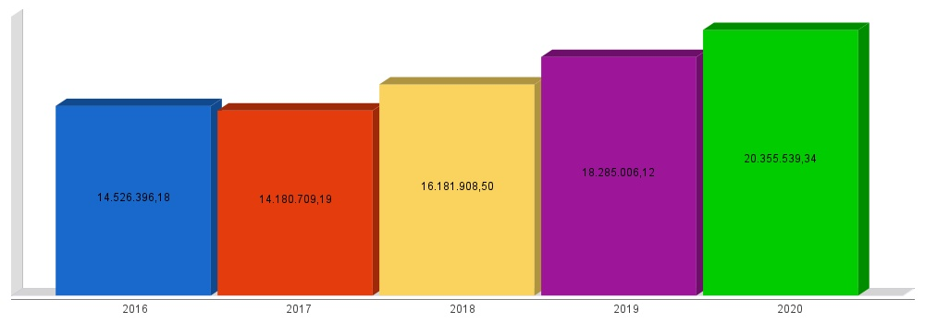
despesa orçamentária
Lei 4.320/64, Art. 2°, § 1° e 2°

Despesa Realizada em Exercícios Anteriores
Exercício | Empenhado | Liquidado
2016 | 14.114.359,45 | 14.064.359,45
2017 | 12.934.949,59 | 12.880.850,81
2018 | 15.374.761,70 | 14.798.259,55
2019 | 17.279.629,35 | 16.751.193,78

Despesa até 3º Quadrimestre/2020
Despesa Orçamentária | 20.866.648,25 | 18.757.167,72
Média Mensal | 1.738.887,35 | 1.563.097,31

despesa orçamentária
Lei 4.320/64, Art. 2°, § 1° e 2°

Evolução da Despesa Orçamentaria Realizada

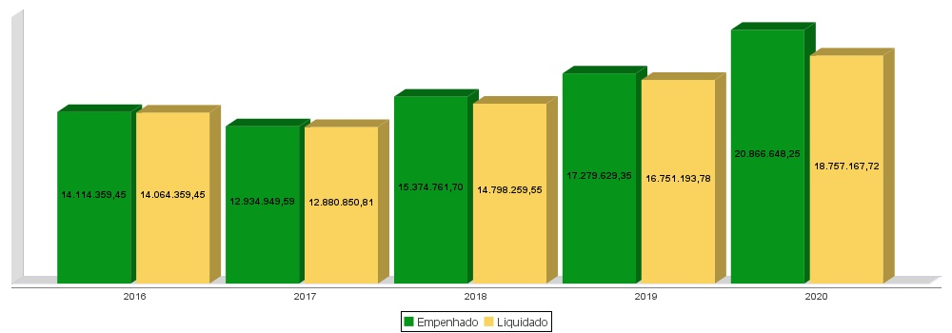
receita corrente líquida
Lei Complementar n°101/2000, Art. 2°, IV, ‘c’, § 1° e 3°
LRF, Art. 2° - Para os efeitos desta Lei Complementar, entende-se como:
IV - Receita Corrente Líquida: somatório das receitas tributárias, de contribuições, patrimoniais, industriais, agropecuárias, de serviços, transferências correntes e outras receitas também correntes, deduzidos:
c) na União, nos Estados e nos Municípios, a contribuição dos servidores para o custeio do seu sistema de previdência e assistência social e as receitas provenientes da compensação financeira citada no § 9º do Art. 201 da Constituição.
§ 1º Serão computados no cálculo da receita corrente líquida os valores pagos e recebidos em decorrência da Lei Complementar nº 87, de 13 de setembro de 1996, e do fundo previsto pelo art. 60 do Ato das Disposições Constitucionais Transitórias.
§ 3º A receita corrente líquida será apurada somando-se as receitas arrecadadas no mês em referência e nos onze anteriores, excluídas as duplicidades.
receita corrente líquida
Lei Complementar n°101/2000, Art. 2°, IV, ‘c’, § 1° e 3°

Receita Corrente Líquida (RCL) Arrecadada em Exercícios Anteriores
Exercício | Valores
2016 | 14.103.754,87
2017 | 15.952.169,68
2018 | 15.832.738,50
2019 | 17.583.309,50

Receita Corrente Líquida Arrecadada até 3º Quadrimestre/2020
Receita Corrente Líquida | 18.720.166,97
Média Mensal | 1.560.013,91

receita corrente líquida
Lei Complementar n°101/2000, Art. 2°, IV, ‘c’, § 1° e 3°

Evolução da Receita Corrente Líquida (RCL)

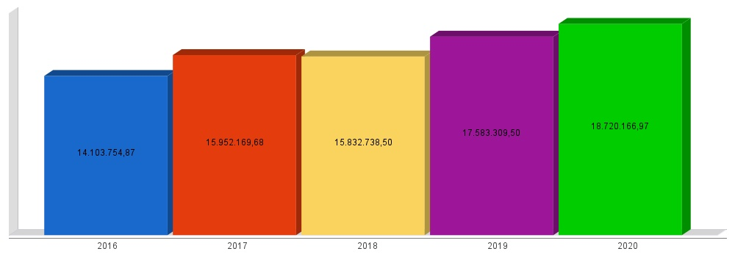
execução orçamentária
Lei Complementar nº 101/2000, Art. 52
LRF, Art. 52 - O relatório a que se refere o § 3º do Art. 165 da Constituição abrangerá todos os Poderes e o Ministério Público, será publicado até trinta dias após o encerramento de cada bimestre e composto de:
I - balanço orçamentário, que especificará, por categoria econômica, as:
a) receitas por fonte, informando as realizadas e a realizar, bem como a previsão atualizada;
b) despesas por grupo de natureza, discriminando a dotação para o exercício, a despesa liquidada e o saldo;
II - demonstrativos da execução das:
a) receitas, por categoria econômica e fonte, especificando a previsão inicial, a previsão atualizada para o exercício, a receita realizada no bimestre, a realizada no exercício e a previsão a realizar;
b) despesas, por categoria econômica e grupo de natureza da despesa, discriminando dotação inicial, dotação para o exercício, despesas empenhada e liquidada, no bimestre e no exercício;
c) despesas, por função e subfunção.
§ 1º Os valores referentes ao refinanciamento da dívida mobiliária constarão destacadamente nas receitas de operações de crédito e nas despesas com amortização da dívida.
§ 2º O descumprimento do prazo previsto neste artigo sujeita o ente às sanções previstas no § 2º do Art. 51.
execução orçamentária
Lei Complementar nº 101/2000, Art. 52
Receitas Arrecadadas
Receitas Correntes (I) | 18.720.166,97
Receita Tributária | 964.500,18
Receita de Contribuições | 156.839,75
Receita Patrimonial | 65.744,84
Receita Agropecuária | 4.712,54
Receita Industrial | 0,00
Receita de Serviços | 116.248,03
Transferências Correntes | 19.977.447,91
(-) Deduções das Transferências Correntes | -2.606.138,45
Outras Receitas Correntes | 40.812,17
Receitas de Capital (II) | 1.635.372,37
Operações de Crédito | 937.336,04
Alienação de Bens | 0,00
Amortização de Empréstimos | 0,00
Transferências de Capital | 698.036,33
Outras Receitas de Capital | 0,00
Total (III) = (I+II) | 20.355.539,34

execução orçamentária
Lei Complementar nº 101/2000, Art. 52
Despesas Liquidadas Por Órgão de Governo
0102 - GABINETE DO PREFEITO E VICE-PREFEITO | 340.439,48
0103 - SECRETARIA MUNICIPAL DE ADMINISTRAÇÃO E GESTÃO | 1.416.005,11
0104 - SECRETARIA MUNICIPAL DE EDUCAÇÃO | 3.972.892,30
0105 - SECRET. MUN. DESENV. SOCIAL, CULTURA E ESPORTES | 615.561,68
0106 - SEC. MUN. DESENV. RURAL, AGRICULT E MEIO AMBIENTE | 1.638.663,05
0107 - SECRETARIA MUNICIPAL DE INFRAESTRUTURA | 4.184.316,64
0108 - RESERVA DE CONTINGÊNCIA | 0,00
0109 - ENCARGOS GERAIS DO MUNICÍPIO | 317.744,74
0210 - FUNDO MUNICIPAL DA SAÚDE | 5.058.973,61
0311 - FUNDO MUNICIPAL DE ASSISTENCIA SOCIAL | 501.928,90
0801 - CÂMARA MUNICIPAL DE VEREADORES | 710.642,21
Total (IV) | 18.757.167,72

execução orçamentária
Lei Complementar nº 101/2000, Art. 52
Execução Orçamentária e Financeira
Superávit Financeiro do Exercício Anterior (V) | 0,00
Superávit Financeiro Apurado Até o Quadrimestre (VI) = (III-IV) | 1.598.371,62
Restos a Pagar Não Processados (VIII) | 2.109.480,53
Déficit (VII) = (V + VI - VIII) | -511.108,91

execução orçamentária
Lei Complementar nº 101/2000, Art. 52

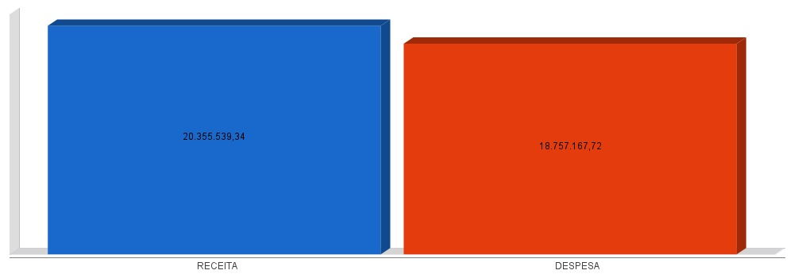
metas de arrecadação
Lei Complementar nº 101/2000, Art. 8º e Art. 13
LRF, Art. 8° - Até trinta dias após a publicação dos orçamentos, nos termos em que dispuser a lei de diretrizes orçamentárias e observado o disposto na alínea "c" do inciso I do Art. 4°, o Poder Executivo estabelecerá a programação financeira e o cronograma de execução mensal de desembolso.
Parágrafo único. Os recursos legalmente vinculados a finalidade específica serão utilizados exclusivamente para atender ao objeto de sua vinculação, ainda que em exercício diverso daquele em que ocorrer o ingresso.
LRF, Art. 13 - No prazo previsto no Art. 8°, as receitas previstas serão desdobradas, pelo Poder Executivo, em metas bimestrais de arrecadação, com a especificação, em separado, quando cabível, das medidas de combate à evasão e à sonegação, da quantidade e valores de ações ajuizadas para cobrança da dívida ativa, bem como da evolução do montante dos créditos tributários passíveis de cobrança administrativa.
metas de arrecadação
Lei Complementar nº 101/2000, Art. 8º e Art. 13

Receitas Orçamentárias | Previsão | Arrecadação | Diferença
Receitas Correntes (I) | 17.472.000,00 | 18.720.166,97 | 1.248.166,97
Receita Tributária | 589.381,25 | 964.500,18 | 375.118,93
Receita de Contribuições | 176.400,00 | 156.839,75 | -19.560,25
Receita Patrimonial | 131.014,50 | 65.744,84 | -65.269,66
Receita Agropecuária | 23.307,50 | 4.712,54 | -18.594,96
Receita Industrial | 0,00 | 0,00 | 0,00
Receita de Serviços | 87.858,75 | 116.248,03 | 28.389,28
Transferências Correntes | 16.383.912,50 | 19.977.447,91 | 3.593.535,41
(-) Deduções das Trasnrências Correntes | 0,00 | -2.606.138,45 | -2.606.138,45
Outras Receitas Correntes | 80.125,50 | 40.812,17 | -39.313,33
Receitas de Capital (II) | 28.000,00 | 1.635.372,37 | 1.607.372,37
Operações de Crédito | 0,00 | 937.336,04 | 937.336,04
Alienação de Bens | 0,00 | 0,00 | 0,00
Amortização de Empréstimos | 0,00 | 0,00 | 0,00
Transferências de Capital | 28.000,00 | 698.036,33 | 670.036,33
Outras Receitas de Capital | 0,00 | 0,00 | 0,00
Total (III) = (I+II) | 17.500.000,00 | 20.355.539,34 | 2.855.539,34

metas de arrecadação
Lei Complementar nº 101/2000, Art. 8º e Art. 13

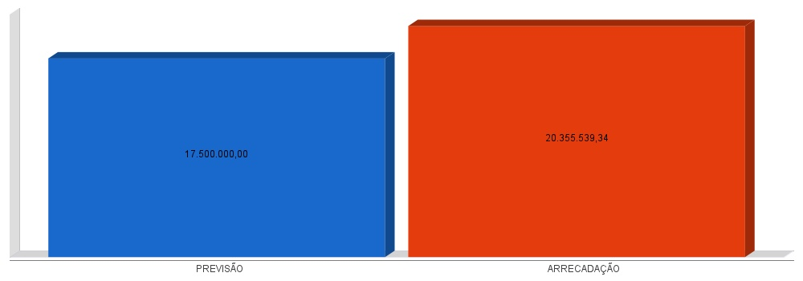
APLICAÇÃO DE RECURSOS EM AÇÕES E SERVIÇOS PÚBLICOS DE SAÚDE
ADCT, Art. 77, III e Emenda Constitucional n°29 de 13/09/2000
EC 29/2000, Art. 7º - O Ato das Disposições Constitucionais Transitórias passa a vigorar acrescido do seguinte Art. 77:
"III - no caso dos Municípios e do Distrito Federal, quinze por cento do produto da arrecadação dos impostos a que se refere o Art. 156 e dos recursos de que tratam os Art´s. 158 e 159, inciso I, alínea b e § 3º."

Receita bruta de Impostos e Transferências (I) | 13.696.577,53
Despesas por função/subfunção (II) | 5.058.973,61
Deduções (III) | 2.216.319,26
Despesas para efeito de cálculo (IV) = (II-III) | 2.842.654,35
Mínimo a ser aplicado | 2.054.486,63
Aplicado à maior | 788.167,72
Percentual aplicado = (IV) / (I) x 100 | 20,75

APLICAÇÃO DE RECURSOS EM AÇÕES E SERVIÇOS PÚBLICOS DE SAÚDE
ADCT, Art. 77, III e Emenda Constitucional n°29 de 13/09/2000

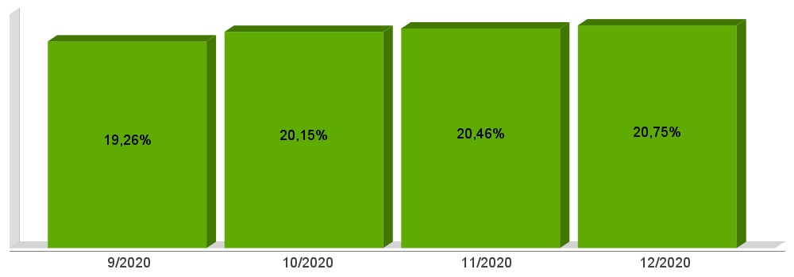
APLICAÇÃO DE RECURSOS NA
MANUTENÇÃO E DESENVOLVIMENTO DO ENSINO
Constituição Federal, Art. 212 e LDB, Art. 72
CF, Art. 212 - A União aplicará, anualmente, nunca menos de dezoito, e os Estados, o Distrito Federal e os Municípios vinte e cinco por cento, no mínimo, da receita resultante de impostos, compreendida a proveniente de transferências, na manutenção e desenvolvimento do ensino.
LDB, Art. 72 - As receitas e despesas com manutenção e desenvolvimento do ensino serão apuradas e publicadas nos balanços do Poder Público, assim como nos relatórios a que se refere o § 3º do Art. 165 da Constituição Federal.

Receita bruta de Impostos e Transferências (I) | 14.331.427,35
Despesas por função/subfunção (II) | 3.831.580,68
Deduções (III) | 155.433,15
Resultado líquido da transf. do FUNDEB (IV) | -377.735,69
Despesas para efeito de cálculo (V) = (II-III-IV) | 4.053.883,22
Mínimo a ser aplicado | 3.582.856,84
Aplicado à Maior | 471.026,38
Percentual aplicado = (V) / (I) x 100 | 28,29

APLICAÇÃO DE RECURSOS NA
MANUTENÇÃO E DESENVOLVIMENTO DO ENSINO
Constituição Federal, Art. 212 e LDB, Art. 72

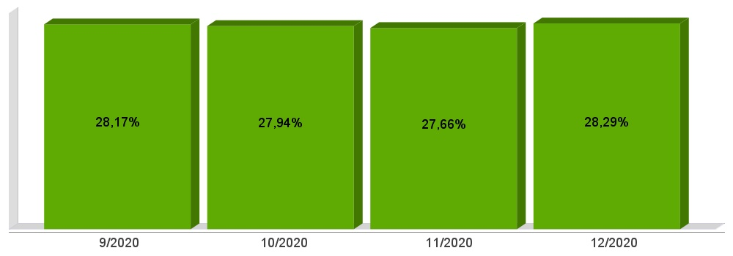
APLICAÇÃO DE 60% DOS RECURSOS DO FUNDEB NA REMUNERAÇÃO DOS PROFISSIONAIS DO MAGISTÉRIO DA EDUCAÇÃO BÁSICA
ADCT, Art. 60, XII, MP 339/2006, EC 53/2006 e Lei Federal n°9.424/96

Receita do FUNDEB (I) | 2.229.324,10
Despesas (II) | 1.870.819,25
Mínimo a ser Aplicado | 1.337.594,38
Aplicado à Maior | 533.224,88
Percentual Aplicado = (II) / (I) x 100 | 83,92

APLICAÇÃO DE 60% DOS RECURSOS DO FUNDEB NA REMUNERAÇÃO DOS PROFISSIONAIS DO MAGISTÉRIO DA EDUCAÇÃO BÁSICA
ADCT, Art. 60, XII, MP 339/2006, EC 53/2006 e Lei Federal n°9.424/96

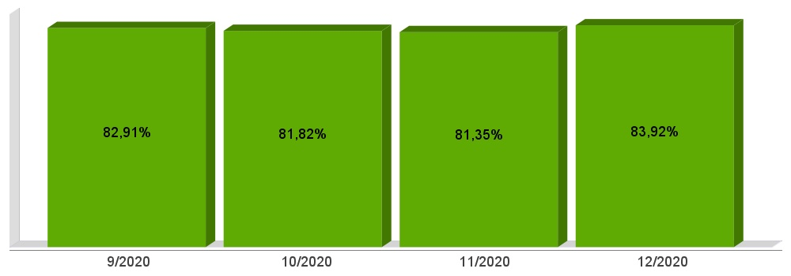
DESPESAS COM PESSOAL DO PODER EXECUTIVO
Constituição Federal, Art. 169, caput
Lei Complementar n°101/2000, Art. 19, III e Art. 20, III
CF, Art. 169 - A despesa com pessoal ativo e inativo da União, dos Estados, do Distrito Federal e dos Municípios não poderá exceder os limites estabelecidos em lei complementar.
LRF, Art. 19 - Para os fins do disposto no caput do Art. 169 da Constituição, a despesa total com pessoal, em cada período de apuração e em cada ente da Federação, não poderá exceder os percentuais da receita corrente líquida, a seguir discriminados:
III - Municípios: 60% (sessenta por cento)
LRF, Art. 20 - A repartição dos limites globais do Art. 19 não poderá exceder os seguintes percentuais:
III - na esfera municipal:
a) 6% (seis por cento) para o Legislativo, incluído o Tribunal de Contas do Município, quando houver;
b) 54% (cinquenta e quatro por cento) para o Executivo.
DESPESAS COM PESSOAL DO PODER EXECUTIVO
Constituição Federal, Art. 169, caput
Lei Complementar n°101/2000, Art. 19, III e Art. 20, III

Receita Corrente Líquida Arrecadada nos Últimos 12 (doze) Meses (I) | 18.520.107,80
Despesa Líquida com Pessoal Realizada nos Últimos 12 (doze) Meses (II) | 8.444.585,13
Limite Prudencial - 51,30% | 9.500.815,30
Limite Máximo - 54,00% | 10.000.858,21
Percentual aplicado = (II) / (I) x 100 | 45,60

DESPESAS COM PESSOAL DO PODER EXECUTIVO
Constituição Federal, Art. 169, caput
Lei Complementar n°101/2000, Art. 19, III e Art. 20, III

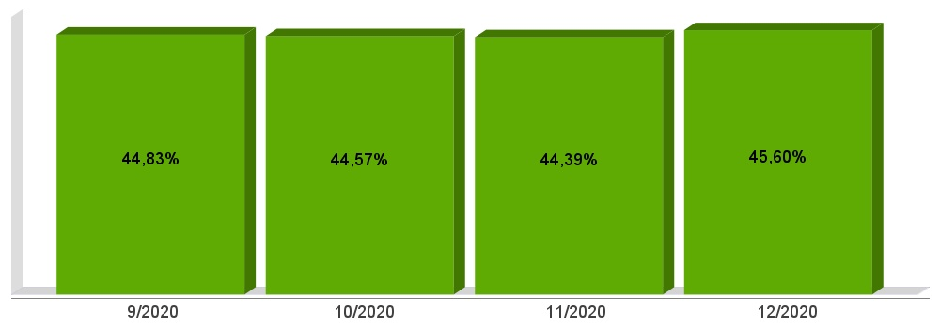
DESPESAS COM PESSOAL DO PODER LEGISLATIVO
Constituição Federal, Art. 169, caput
Lei Complementar n°101/2000, Art. 19, III e Art. 20, III

Receita Corrente Líquida Arrecadada nos Últimos 12 (doze) Meses (I) | 18.520.107,80
Despesa Líquida com Pessoal Realizada nos Últimos 12 (doze) Meses (II) | 581.784,60
Limite Prudencial - 5,70% | 1.055.646,14
Limite Máximo - 6,00% | 1.111.206,47
Percentual aplicado = (II) / (I) x 100 | 3,14

DESPESAS COM PESSOAL DO PODER LEGISLATIVO
Constituição Federal, Art. 169, caput
Lei Complementar n°101/2000, Art. 19, III e Art. 20, III

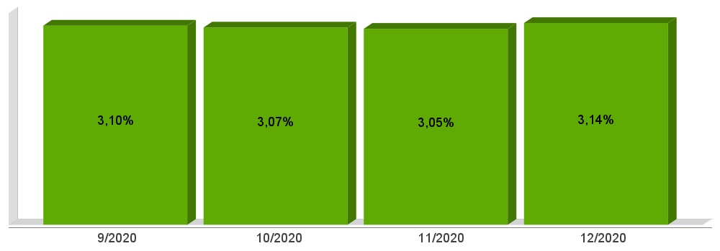
DESPESAS COM PESSOAL CONSOLIDADO
Constituição Federal, Art. 169, caput
Lei Complementar n°101/2000, Art. 19, III e Art. 20, III

Receita Corrente Líquida Arrecadada nos Últimos 12 (doze) Meses (I) | 18.520.107,80
Despesa Líquida com Pessoal Realizada nos Últimos 12 (doze) Meses (II) | 9.026.369,73
Limite Prudencial - 57,00% | 10.556.461,45
Limite Máximo - 60,00% | 11.112.064,68
Percentual aplicado = (II) / (I) x 100 | 48,74

DESPESAS COM PESSOAL CONSOLIDADO
Constituição Federal, Art. 169, caput
Lei Complementar n°101/2000, Art. 19, III e Art. 20, III

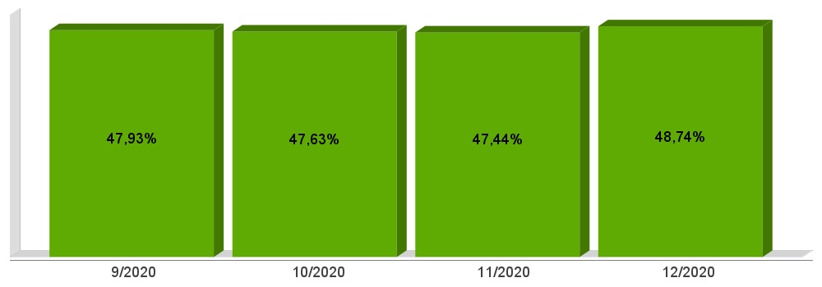
ACOMPANHAMENTO DAS AÇÕES DE
INVESTIMENTOS PREVISTAS NA LDO E LOA
Lei Complementar n° 101/2000, Art. 9°, § 4°
LRF, Art. 59 - O Poder Legislativo, diretamente ou com o auxílio dos Tribunais de Contas, e o sistema de controle interno de cada Poder e do Ministério Público, fiscalizarão o cumprimento das normas desta Lei Complementar, com ênfase no que se refere a:
I - Cumprimento das metas estabelecidas na lei de diretrizes orçamentárias.

Unidade Gestora: 01 - MUNICIPIO DE GALVAO
Atividade | Previsão | Suplementações | Anulações | Execução | Saldo atual
2003 - Manut. das Ativ. do Gabinete do Prefeito e Vice-Prefeito
 | 425.000,00 | 44.000,00 | 80.000,00 | 340.439,48 | 48.560,52
2004 - Manut. das Atividades Administrativas
 | 1.655.300,00 | 109.000,00 | 150.000,00 | 1.420.148,11 | 194.151,89
2005 - Manut. da Merenda Escolar
 | 184.551,25 | 0,00 | 0,00 | 122.691,62 | 61.859,63
2006 - Manut. das Ativ. do Ensino Fundamental
 | 3.122.435,25 | 855.110,54 | 338.830,15 | 2.816.578,90 | 822.136,74
2007 - Apoio ao Ensino Superior
 | 42.000,00 | 0,00 | 0,00 | 3.620,00 | 38.380,00
2008 - Apoio a Educação Especial
 | 16.200,00 | 0,00 | 0,00 | 15.000,00 | 1.200,00
2009 - Manut. da Educação Infantil - Creches
 | 660.000,00 | 0,00 | 50.000,00 | 505.620,83 | 104.379,17
2010 - Manut. da Educação Infantil - Pré-Escolar
 | 672.000,00 | 100.000,00 | 50.000,00 | 551.773,34 | 170.226,66
2011 - Manut. das Ativ. Desenv. Social, Cultura e Esportes
 | 487.000,00 | 180.834,60 | 115.000,00 | 449.197,48 | 103.637,12
2012 - Manut. das Atividades Culturais
 | 365.000,00 | 200.000,00 | 200.000,00 | 45.335,45 | 319.664,55
2013 - Manut. das Atividades Esportivas
 | 75.000,00 | 41.000,00 | 0,00 | 64.638,58 | 51.361,42
2014 - Manut. das Atividades do FIA
 | 30.000,00 | 0,00 | 0,00 | 15.332,00 | 14.668,00
2015 - Manut. Funcional da Agricultura
 | 352.568,00 | 53.000,00 | 0,00 | 363.341,11 | 42.226,89
2016 - Manut. das Ativ. de Proteção Ambiental
 | 3.000,00 | 0,00 | 0,00 | 0,00 | 3.000,00
2017 - Manut. das Ativ. de Apoio ao Agricultor
 | 505.000,00 | 142.000,00 | 0,00 | 495.671,94 | 151.328,06
2018 - Manut. das Ativ. de Infraestrutura
 | 1.766.241,25 | 655.093,35 | 100.000,00 | 2.079.963,22 | 241.371,38
2019 - Manut. Convenios com a Secretaria de Segurança Pública
 | 54.653,75 | 14.097,07 | 0,00 | 28.344,65 | 40.406,17
2020 - Manut. do Fundo de Defesa Civil
 | 11.000,00 | 27.000,00 | 0,00 | 22.000,00 | 16.000,00
2021 - Manut. dos Serviços de Utilidade Pública
 | 332.502,50 | 66.881,47 | 0,00 | 328.524,51 | 70.859,46
2022 - Amortização da Divida e Encargos Municipais
 | 669.000,00 | 0,00 | 175.000,00 | 317.744,74 | 176.255,26
2023 - Amortização de Precatórios
 | 12.000,00 | 0,00 | 0,00 | 0,00 | 12.000,00
2039 - Resera de Cotingência
 | 12.000,00 | 0,00 | 12.000,00 | 0,00 | 0,00
Total da Unidade | 11.705.554,50 | 8.250.040,03 | 1.444.208,03 | 14.586.496,53 | 3.924.889,97

Unidade Gestora: 02 - FUNDO MUNICIPAL DE SAUDE DE GALVAO
Atividade | Previsão | Suplementações | Anulações | Execução | Saldo atual
2024 - Manut. das Atividades da Saúde
 | 3.150.409,00 | 555.496,19 | 83.063,79 | 2.916.694,69 | 706.146,71
2025 - Manut. Bloco de Atenção Básica
 | 101.000,00 | 0,00 | 0,00 | 34.651,16 | 66.348,84
2026 - Manut. Bloco de Atenção Básica Variável
 | 812.020,00 | 1.116.030,22 | 241.663,49 | 1.457.298,24 | 229.088,49
2027 - Manut. Bl. MAC Amb. e Hosp. e Lim. de Financ.
 | 251.433,25 | 0,00 | 0,00 | 242.140,11 | 9.293,14
2028 - Manut. Bloco de Vigilância em Saúde
 | 80.335,75 | 0,00 | 0,00 | 17.580,76 | 62.754,99
2029 - Manut. Bloco Assistência Farmacêutica
 | 22.601,25 | 0,00 | 0,00 | 0,00 | 22.601,25
2030 - Manut. Bloco Gestão do SUS
 | 6.012,50 | 0,00 | 0,00 | 0,00 | 6.012,50
2031 - Manut. dos Programas do SUS - Estado
 | 96.468,75 | 81.333,95 | 0,00 | 102.708,65 | 75.094,05
Total da Unidade | 4.590.280,50 | 1.987.847,58 | 324.727,28 | 5.058.973,61 | 1.194.427,19

Unidade Gestora: 03 - FUNDO MUNICIPAL DE ASSISTENCIA SOCIAL DE GALVAO
Atividade | Previsão | Suplementações | Anulações | Execução | Saldo atual
2032 - Manut do Fundo M. de Assistência Social
 | 258.916,00 | 37.000,00 | 5.000,00 | 246.148,29 | 44.767,71
2033 - Manut. Bloco PSEMC - FNAS
 | 6.835,50 | 4.063,71 | 0,00 | 8.437,06 | 2.462,15
2034 - Manut. Bloco PSB - FNAS
 | 61.102,50 | 230.750,99 | 37.000,00 | 208.202,60 | 46.650,89
2035 - Manut. Bloco GBF - FNAS
 | 20.065,50 | 7.074,33 | 0,00 | 19.125,48 | 8.014,35
2036 - Manut. Bloco GSUAS - FNAS
 | 9.040,50 | 4.638,87 | 0,00 | 1.950,82 | 11.728,55
2037 - Manut. dos Programas Sociais - Estado
 | 33.205,00 | 40.250,53 | 14.583,94 | 26.671,65 | 32.199,94
Total da Unidade | 389.165,00 | 323.778,43 | 56.583,94 | 510.535,90 | 145.823,59

Unidade Gestora: 08 - CAMARA DE VEREADORES DE GALVAO
Atividade | Previsão | Suplementações | Anulações | Execução | Saldo atual
2001 - Manut. das Atividades Legislativas
 | 425.000,00 | 58.000,00 | 58.000,00 | 346.165,57 | 78.834,43
2002 - Subsídio dos Vereadores
 | 390.000,00 | 0,00 | 0,00 | 364.476,64 | 25.523,36
Total da Unidade | 815.000,00 | 58.000,00 | 58.000,00 | 710.642,21 | 104.357,79

Total Geral | 17.500.000,00 | 10.619.666,04 | 1.883.519,25 | 20.866.648,25 | 5.369.498,54

